[基金委需严查！同济大学医学院附属同济医院论文被质疑来自论文工厂](https://mp.weixin.qq.com/s?__biz=MzkxMDYyNzI5NQ==&mid=2247500204&idx=1&sn=8ca95a8102b613729f152516e47774e7&chksm=c0743191679f3fe4d3ec27d28ba40b81f9063f01bb3659a72146d1debf580aa02517678fed37&scene=126&sessionid=1743411047)

五棵松[学者探讨](javascript:void(0);)2025-03-31 16:33:01北京

2018年，分别来自同济大学医学院附属同济医院妇产科生殖医学中心，上海交通大学医学院附属上海市第一人民医院妇产科的Qizhen Chen , Jiarong Zhang , Yinyan He （通讯作者，音译贺银燕） , Yanqiu Wang （通讯作者，音译王炎秋） 在Molecular Therapy — Nucleic Acids 期刊发表了一篇论文，题目为：hsa_circ_0061140 Knockdown Reverses FOXM1-Mediated Cell Growth and Metastasis in Ovarian Cancer through miR-370 Sponge Activity。

本研究得到了国家自然科学基金项目（项目编号：81302254）和上海市女性生殖内分泌相关疾病重点实验室（项目编号：17DZ2273600）的支持。

**2020年2月，Crepidotus lanuginosus 在 Pubpeer 论坛发表评论：**

图 2. 可能的重复

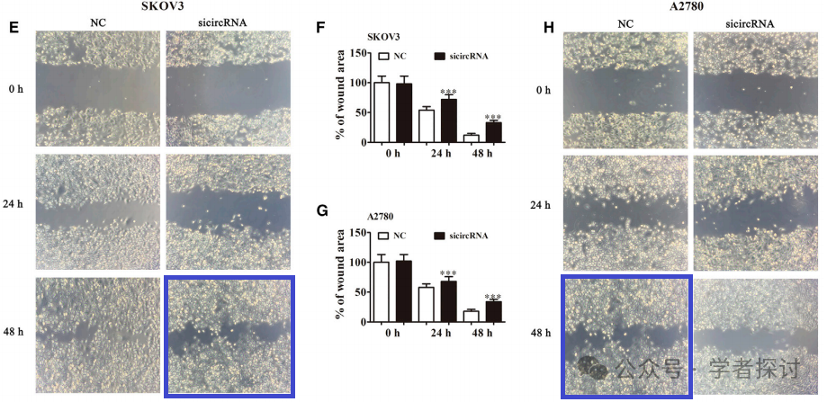

**2021年2月，Leymus paboanus 继续质疑道：**

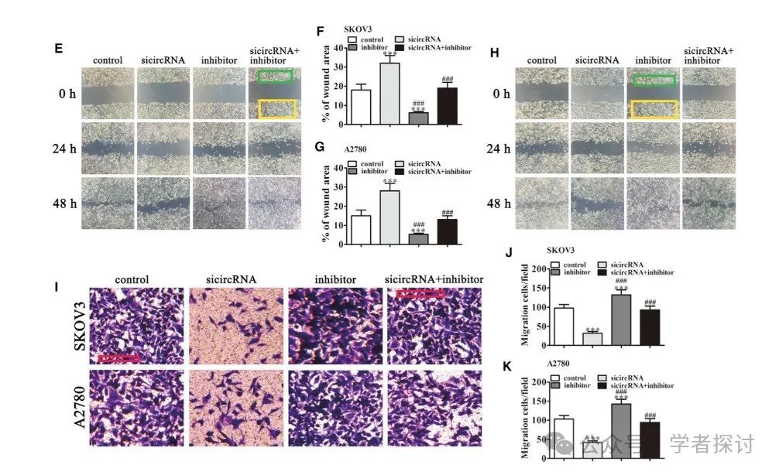

**2025年3月，国际著名职业学术打假人Actinopolyspora biskrensis 继续质疑道：**

这篇论文中的一张图片与另一篇不同且不相关的论文中的一张图片重叠（这些图片的纵横比不同）。请注意，这些图片中每一张的视野都不同，这表明两篇论文涉及到同一个相关方。尴尬的是，似乎没有共同的作者。

图 1F，《美国癌症研究杂志》（2017 年），PubMed 编号：29218245，相关讨论在此：https://pubpeer.com/publications/2F6B8FD92DF608970B09757EA101DF

图 3I，《分子治疗 - 核酸》（2018 年），DOI：10.1016/j.omtn.2018.08.010，相关讨论在此：https://pubpeer.com/publications/E0FF47E3D25164C169A95EE64EB6D6

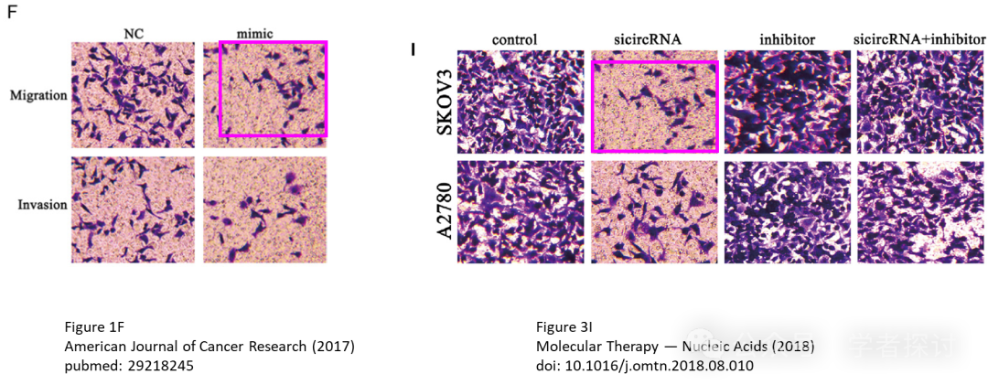

**消息来源：**

https://pubpeer.com/publications/E0FF47E3D25164C169A95EE64EB6D6#0

**郑重声明：**

我们的全网查重系统收录了 Pubmed 和 Pubpeer 中的 7000 万 +已发表图库，让您的待查图片可以和已发表论文的图片进行对比，防止图片误用，为您的论文发表保驾护航！基于AI人工智能大数据算法，提供论文图片的核查服务，方便学术期刊、高校、研院所等科研管理部门及时发现并纠正结果图片不当使用。

**如果您有任何建议或需要图片查重帮助，请随时通过客服QQ号3639926437与我们联系。**

[#同济大学医学院附属同济医院](https://mp.weixin.qq.com/mp/appmsgalbum?__biz=MzkxMDYyNzI5NQ==&action=getalbum&album_id=3902065720674140162#wechat_redirect)[#上海市第一人民医院](https://mp.weixin.qq.com/mp/appmsgalbum?__biz=MzkxMDYyNzI5NQ==&action=getalbum&album_id=3328433937416912901#wechat_redirect)